UBND HUYỆN THỦY NGUYÊN  TRƯỜNG THCS THUỶ ĐƯỜNG | CỘNG HÒA XÃ HỘI CHỦ NGHĨA VIỆT NAM  Độc lập - Tự do - Hạnh phúc
BIÊN BẢN TẬP HUẤN SÁCH GIÁO KHOA
MÔN KHOA HỌC TỰ NHIÊN LỚP 9
NĂM HỌC: 2024-2025

1. Thời gian: Vào hồi 10h30 phút, ngày 26 tháng 02 năm 2024
2. Địa điểm: Phòng hội trường
3. Thành phần: Các thành viên trong nhóm KHTN gồm các đồng chí:
1 | Nguyễn Thanh Bình | Hiệu Trưởng
2 | Nguyễn Thị Thùy Dung | P. Hiệu Trưởng
3 | Hoàng Thị Hằng | Nhóm trưởng
4 | Nguyễn Thị Tú | Thư kí
5 | Bùi Văn Phương | Thành viên
6 | Nguyễn Thị Trang | Thành viên
7 | Lê Văn Hùng | Thành viên
8 | Vũ Cẩm Tú | Thành viên
9 | Đồng Thị Hường | Thành viên
10 | Đào Thị Tâm | Thành viên
11 | Lê Thu Khuyên | Thành viên
- Nội dung
- Giới thiệu về tác giả, nhà xuất bản SGK KHTN 9 (Bộ sách Kết nối tri thức)
- Những lưu ý chung về chương trình KHTN 9.
- Giới thiệu chung về SGK KHTN 9.
- Phương pháp dạy học, đánh giá kết quả, xây dựng kế hoạch dạy học.
- Phân tích bài dạy minh họa và thảo luận.
- Ý kiến đóng góp.
- Các đ/c giáo viên trong nhóm đã tiếp thu được các hướng dẫn sử dụng bộ SGK KHTN 9 (bộ Kết nối tri thức) thống nhất sẽ tiếp tục nghiên cứu thêm để sử dụng có hiệu quả cho năm học 2024 – 2025.
6. Minh chứng
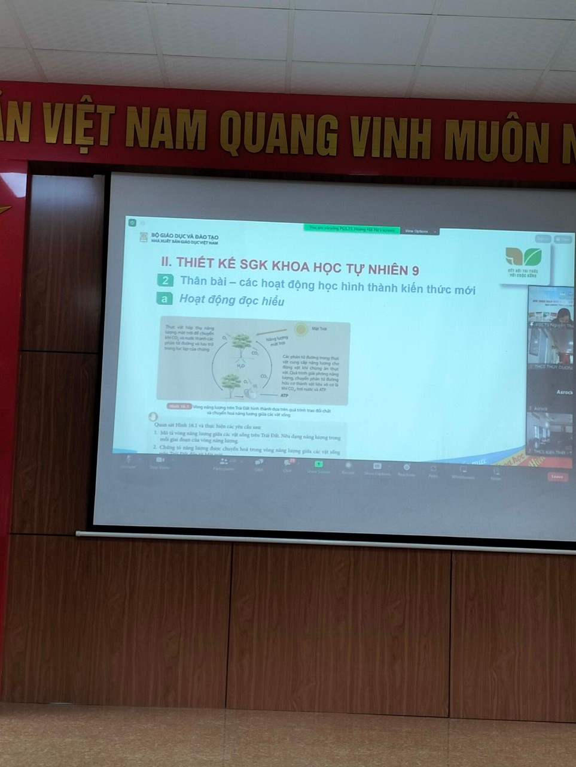
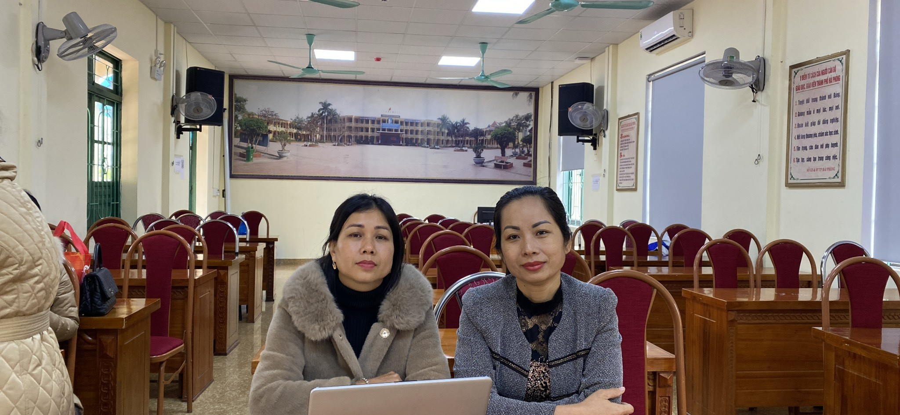 | 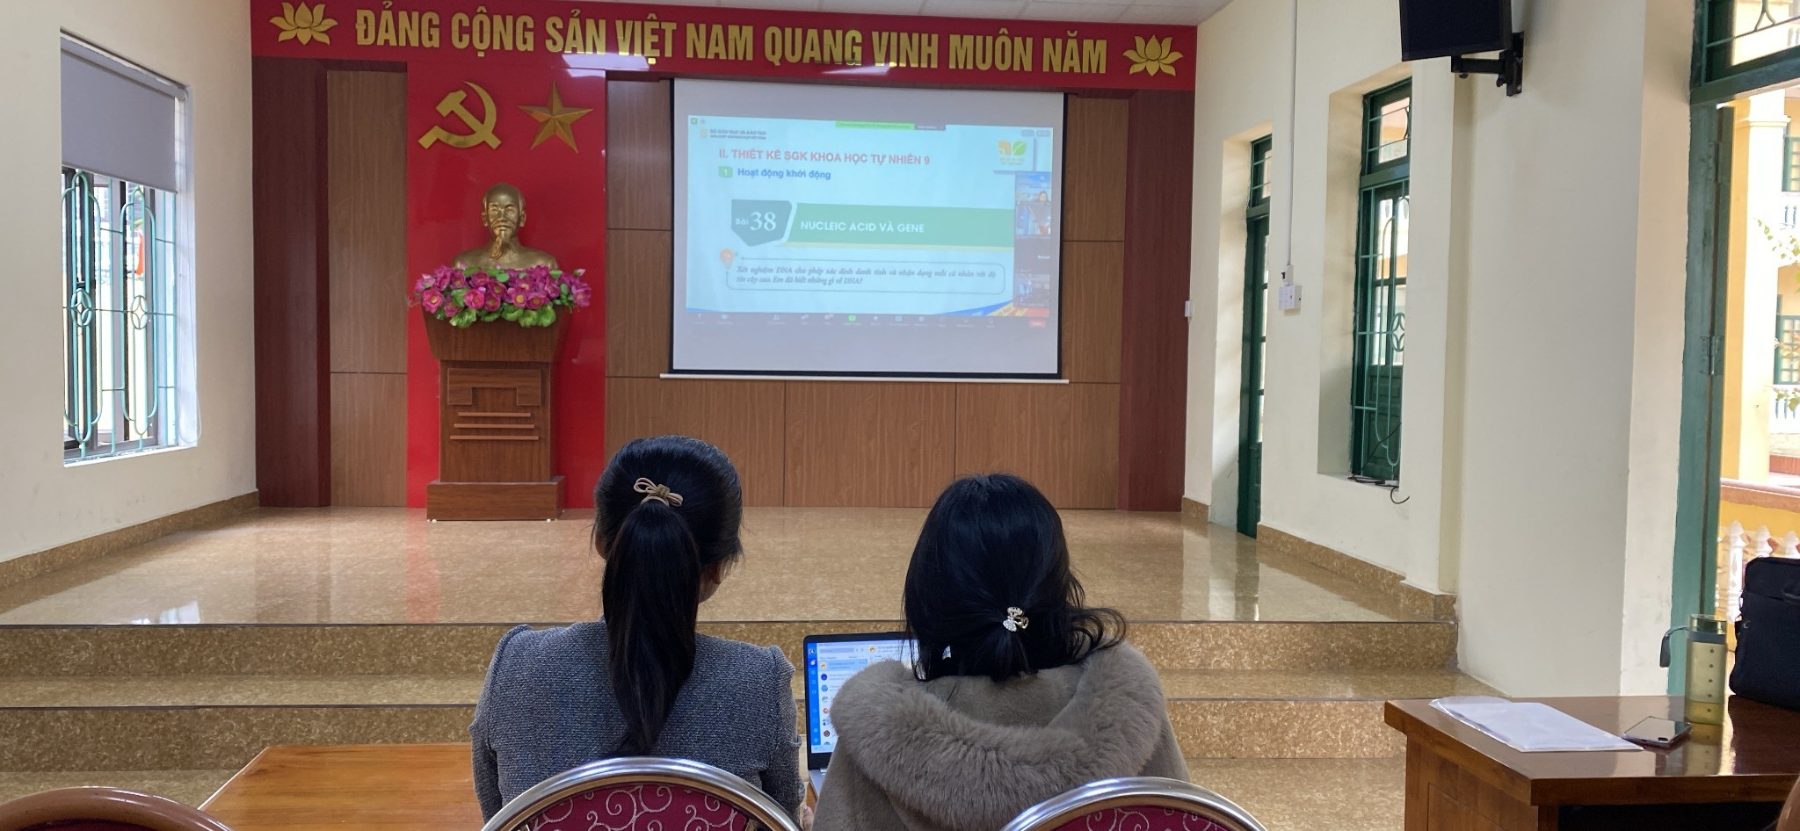
Buổi tập huấn kết thúc vào hồi 11 giờ cùng ngày / ./
NHÓM TRƯỞNG |  |  | Thủy Đường, ngày 26 tháng 02 năm 2024  THƯ KÍ
Hoàng Thị Hằng |  |  | Nguyễn Thị Tú
CÁC THÀNH VIÊN
Bùi Văn Phương
Nguyễn Thị Trang
Lê Văn Hùng
Vũ Cẩm Tú
Đồng Thị Hường
Đào Thị Tâm
Lê Thu Khuyên

